Pokud příležitost neklepe, postav dveře... (Milton Berle)
Výroba jehel a špendlíků je naší více jak stoletou tradicí, vyrábíme konektory pro bezchybný provoz zdravotnických přístrojů, parkovacích senzorů, brzdových světel a ostatních konektorů do automobilů všeho druhu. Od roku 2020 do ČR přejímáme také automotive výrobu kontaktů. Rozšiřujeme naši výrobu a udržujeme tu stávající.
Operátor(ka) výroby - 17 000 čistého
Práce, která je vhodná opravdu pro každého.
Pro ženy i pro muže všech věkových kategorií a bez ohledu na vzdělání.
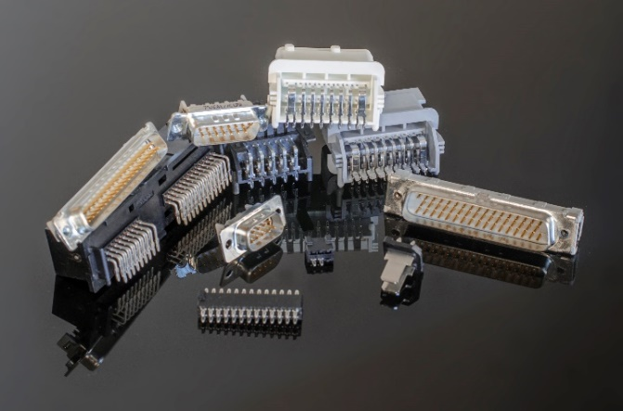
Třísměnný provoz
Vhodné i pro absolventy!
- hlavní činností na pracovišti AUTOMOTIVE je obsluha poloautomatických strojů na výrobu konektorů do elektromobilů

- na pracovišti BALÍRNA se jedná o obsluhu strojů na balení jehel a špendlíků

Základem je:
- odpovědnost za kvalitu odvedené práce
- manuální zručnost, důslednost, přesnost, pečlivost, samostatnost a flexibilita
Nabízíme:
- nástup možný ihned a důkladné zaškolení
- stabilní zázemí nadnárodní společnosti
- roční bonus
- hlavní pracovní poměr s předpokladem doby neurčité
- atraktivní mzdu podle zkušeností, příplatky za směnnost nad rámec Zákoníku práce
- veřejnou dopravu z Českých Budějovic až do areálu závodu a zpět na ranní směnu
- závodní stravování (výběr z 5 jídel) s příspěvkem zaměstnavatele
- zvýhodněné tarifní volání pro Vás a Vaše rodiny
Váš životopis pošlete přes formulář prace.cz či jobs.cz nebo zavolejte. Další Vaše otázky zodpoví Edita Starší 731 446 175. Svůj životopis zasílejte na: edita.starsi@prym.com

